**Aluno: Devair Dener Darolt**

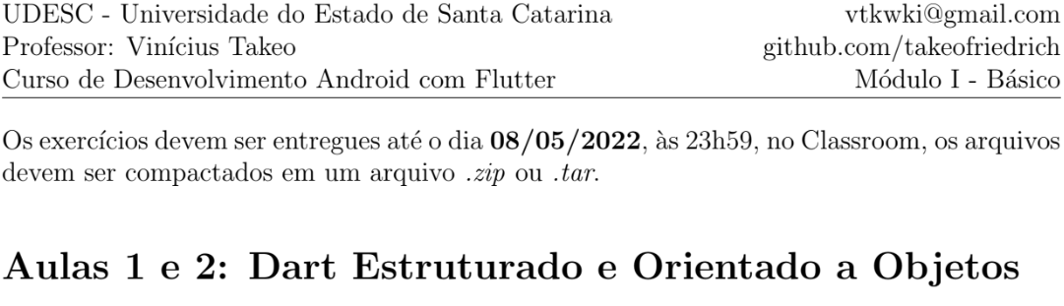





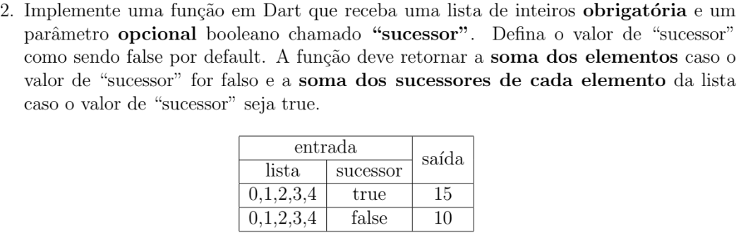

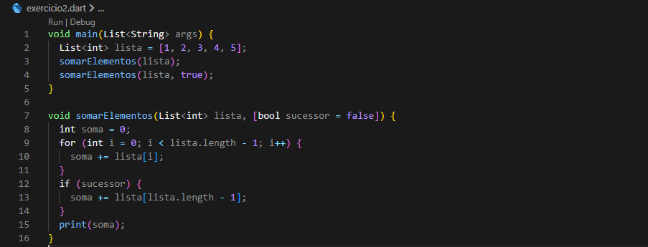



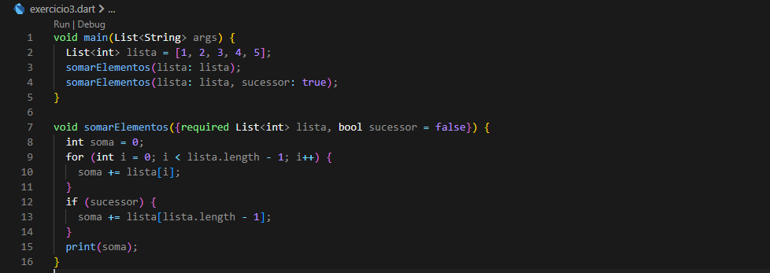

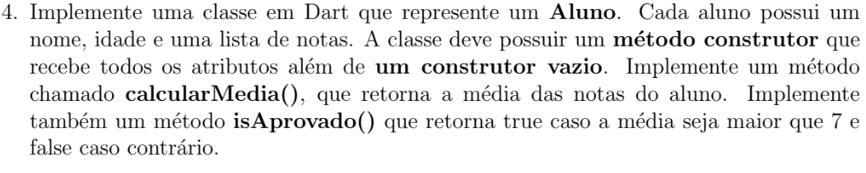

class Aluno {

  String? _nome;

  int? _idade;

  List<double>? _notas;

  Aluno() {}

  Aluno.allAttr(String? nome, int? idade, List<double>? notas) {

    this._nome = nome!;

    this._idade = idade!;

    this._notas = notas!;

  }

  void set nome(String nome) {

    this._nome = nome;

  }

  String get nome => this._nome!;

  void set idade(int idade) {

    this._idade = idade;

  }

  int get idade => this._idade!;

  void set notas(List<double> notas) {

    this._notas = notas;

  }

  List<double> get notas => this._notas!;

  void addNota(double nota) {

    this._notas?.add(nota);

  }

  double get calcularMedia =>

      this._notas!.reduce((a, b) => a + b) / this._notas!.length;

bool get aprovado => this.calcularMedia > 7;

  @override

  String toString() {

    String situacao = """

    Nome: $nome,

    Idade: $idade,

    Notas: $notas,

    Média: $calcularMedia,

    Situação: ${aprovado ? 'Aprovado' : 'Reprovado'}

    """;

    return situacao;

  }

}

